Аннотация
к программе внеурочной деятельности «Решение нестандартных задач»

Программа курса внеурочной деятельности «Решение нестандартных задач» является программой общеинтеллектуальной направленности для учащихся 9 класса и предусматривает обучение в объёме 70 часов в год, 2 часа в неделю.
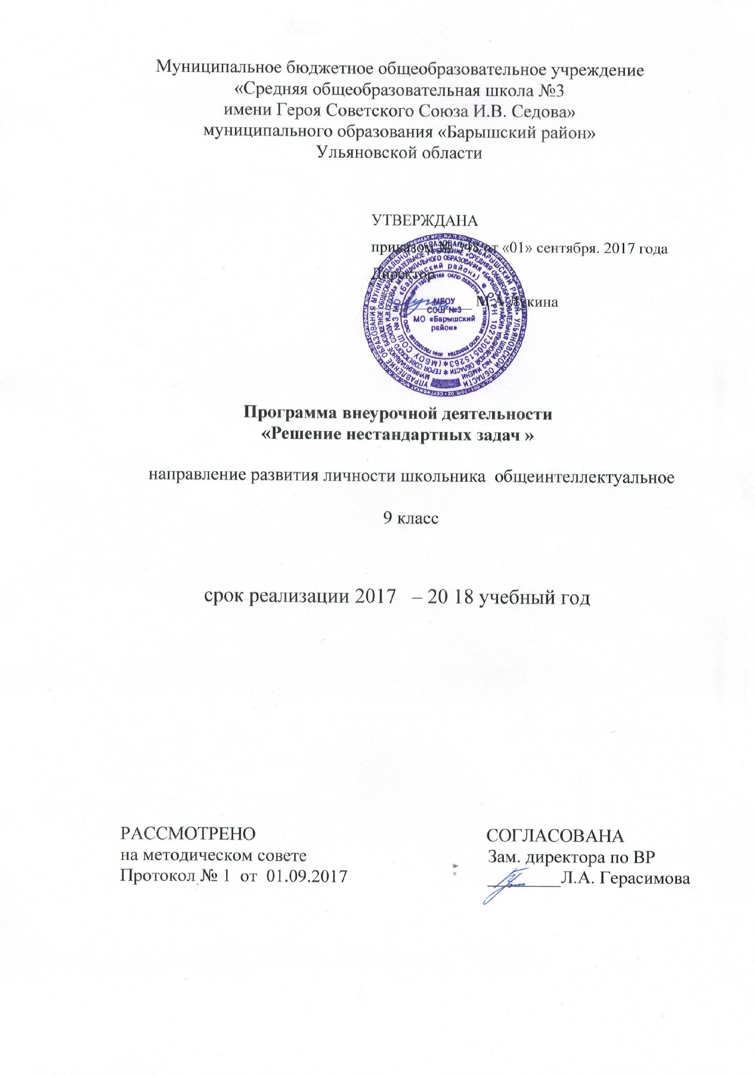

Результаты освоения курса внеурочной деятельности
Программа предполагает достижение у учащихся следующих личностных, метапредметных и предметных результатов.
В личностных результатах сформированность:
- ответственного отношения к учению, готовность и способность обучающихся к самореализации и самообразованию на основе развитой мотивации учебной деятельности и личностного смысла изучения математики, заинтересованность в приобретении и расширении математических знаний и способов действий, осознанность построения индивидуальной образовательной траектории;
– коммуникативной компетентности в общении, в учебно-исследовательской, творческой и других видах деятельности по предмету, которая выражается в умении ясно, точно, грамотно излагать свои мысли в устной и письменной речи, выстраивать аргументацию и вести конструктивный диалог, приводить примеры и контрпримеры, а также понимать и уважать позицию собеседника, достигать взаимопонимания, сотрудничать для достижения общих результатов;
– целостного мировоззрения, соответствующего современному уровню развития науки и общественной практики.
– представления об изучаемых математических понятиях и методах как важнейших средствах математического моделирования реальных процессов и явлений.
– логического мышления: критичности (умение распознавать логически некорректные высказывания), креативности (собственная аргументация, опровержения, постановка задач, формулировка проблем, исследовательский проект и др.).
В метапредметных результатах сформированность:
– способности самостоятельно ставить цели учебной и исследовательской деятельности, планировать, осуществлять, контролировать и оценивать учебные действия в соответствии с поставленной задачей и условиями ее выполнения;
– умения самостоятельно планировать альтернативные пути достижения целей, осознанно выбирать наиболее эффективные способы решения учебных и познавательных задач;
– умения находить необходимую информацию в различных источниках (в справочниках, литературе, Интернете), представлять информацию в различной форме (словесной, табличной, графической, символической), обрабатывать, хранить и передавать информацию в соответствии с познавательными или коммуникативными задачами;
– владения приемами умственных действий: определения понятий, обобщения, установления аналогий, построения умозаключений индуктивного, дедуктивного характера или по аналогии;
– умения организовывать совместную учебную деятельность с учителем и сверстниками: определять цели, распределять функции, взаимодействовать в группе, выдвигать гипотезы, находить решение проблемы, разрешать конфликты на основе согласования позиции и учета интересов, аргументировать и отстаивать свое мнение.
В предметных результатах сформированность:
– умений работать с математическим текстом, точно и грамотно выражать свои мысли в устной и письменной речи, применяя математическую терминологию и символику, использовать различные языки математики (словесный, символический, графический, табличный), доказывать математические утверждения;
– умения использовать базовые понятия из основных разделов содержания (число, функция, уравнение, неравенство, вероятность, множество, доказательство и др.);
– представлений о модуле числа; практических навыков выполнения устных, письменных, инструментальных вычислений, вычислительной культуры;
– умения использовать символьный язык алгебры, приемы тождественных преобразований рациональных выражений, решения уравнений и неравенств с модулем и параметром и их систем; идею координат на плоскости для интерпретации решения уравнений, неравенств и их систем; алгебраического аппарата для решения математических и нематематических задач;
– умения использовать систему функциональных понятий, функционально-графических представлений для описания и анализа реальных зависимостей ;
– умения применять изученные понятия, аппарат различных разделов курса к решению межпредметных задач и задач повседневной жизни.
учащиеся научатся:
  - решать линейные, квадратные уравнения с модулем;
  - решать линейные, квадратные неравенства с модулем;
  - строить графики уравнений, содержащие модули;
  - решать линейные, квадратные, рациональные уравнения с параметром;
  - решать неравенства с параметром;
  - находить корни квадратичной функции, содержащей параметр;
  - строить графики квадратичных функций с модулем;
  - исследовать квадратный трехчлен с модулем и параметром;
  - применять нестандартные приемы и методы решения уравнений, неравенств и систем.

Содержание курса внеурочной деятельности с указанием форм организации и видов деятельности

Каждое занятие состоит из двух частей: задачи, решаемые с учителем, и задачи для самостоятельного (или домашнего) решения.
Основные формы организации учебных занятий: лекция, объяснение, практическая работа, семинар, творческие задания.
Решение задач с модулем.
1. Модуль: общие сведения. Преобразование выражений, содержащих модуль
(2 часа).
Практика: преобразование выражений, содержащих модуль.
Формы организации и виды деятельности: работа в парах, познавательная деятельность. Лекция. Повторение понятия «модуль».
2.Решение уравнений, содержащих модуль. (4 часа)
Теория: знакомство учащихся с решением некоторых типов уравнений, содержащих модуль.
Практика: решение уравнений, содержащих модуль в модуле. Решение уравнений, содержащих несколько модулей. Решение систем уравнений, содержащих модуль.
Формы организации и виды деятельности: Лекция, индивидуальная работа, групповая работа. Познавательная деятельность
3. Решение неравенств, содержащих модуль. (5 часов)
Теория: знакомство учащихся с решением некоторых типов уравнений, содержащих модуль.
Практика: решение неравенств, содержащих модуль в модуле. Решение неравенств, содержащих несколько модулей. Решение систем неравенств, содержащих модуль.
Формы организации и виды деятельности: Лекция.
Семинар, индивидуальная работа, работа в группах, парах, познавательная деятельность
4. Построение графиков линейных функции, содержащих модуль. (5 часов).
Теория: вспомнить построение графиков линейной функции. Знакомство с построением графиков линейных функций, содержащих модуль.
Практика: построение графиков линейной функции, содержащих модуль.
Формы организации и виды деятельности: практическая работа, работа в парах., самостоятельная работа., познавательная деятельность
5. Построение графиков квадратичной функции, содержащей модуль. (5 часов).
Теория. Вспомнить построение графиков квадратичной функции. Знакомство с построением графиков квадратичной функции, содержащей модуль.
Практика: построение графика квадратичной функции, содержащей модуль.
Формы организации и виды деятельности: лекция, семинар, самостоятельная работа,
познавательная деятельность
6. Построение графиков кубической функции, содержащей модуль. (3 часа)
Теория :вспомнить построение графиков кубической функции. Знакомство с построением графиков кубической функции, содержащей модуль.
Практика: построение графиков.
Формы организации и виды деятельности: лекция, работа в парах, познавательная деятельность
7. Построение графиков функции обратной пропорциональности, содержащей модуль. (3 часа)
Теория: вспомнить построение графиков функции обратной пропорциональности. Знакомство с построением графиков функции обратной пропорциональности, содержащей модуль.
Формы организации и виды деятельности: работа в парах, группах, познавательная деятельность
8. Решение уравнений и неравенств, содержащих модуль, графическим способом. (3 часа)
Теория: знакомство с графическим способом решения уравнений и неравенств, содержащих модуль. Знакомство с научно-популярной литературой
Практика: решение уравнений и неравенств графическим способом.
Формы организации и виды деятельности: Семинар. Групповая форма работы.
9. Модуль в заданиях ОГЭ (4 часа).
Теория: знакомство учащихся с решением заданий ОГЭ, содержащих модуль
Формы организации и виды деятельности: работа в парах, в группах.
Самостоятельная работа.
Решение задач с параметрами.
10.Понятие параметра. . (1ч)
Теория: что значит - решить уравнение или неравенство с параметрами. Формы организации и виды деятельности: лекция, познавательная деятельность
11.Линейное уравнение с параметрами(4ч) Теория :знакомство с общим методом решения уравнения вида ах= в, решением линейных уравнений с параметрами, сводящихся к виду ах=в Практическое занятие. Формы организации и виды деятельности: работа в группах, парах.
12.Линейные неравенства с параметрами вида ах≤в, ах≥в. (3ч)
Теория: знакомство с общим методом решения неравенств вида ах≤в, ах≥в.
Практика: решение неравенств вида ах≤в, ах≥в с параметром.
Формы организации и виды деятельности: лекция, работа в парах, в группах.
Самостоятельная работа познавательная деятельность.
13. Уравнения и неравенства с параметрами, сводящиеся к линейным.
Уравнения с параметром в заданиях ОГЭ. (4ч)
Теория: решение уравнений с параметром в заданиях ОГЭ. Знакомство с научно-популярной литературой.
Формы организации и виды деятельности. Семинар, самостоятельная работа, познавательная деятельность.
14.Количество корней в зависимости от значений параметров. (4ч)
Практика: решение уравнений с параметром.
Формы организации и виды деятельности : работа в группах, познавательная деятельность.
15.Графические и аналитические методы. Классификация задач. (4ч).
Теория: знакомство с графическим и аналитическим методом решения заданий с параметром, познавательная деятельность.
Практика: решение задач.
Формы организации и виды деятельности: лекция, практикум по решению задач, групповая форма работы, самостоятельная работа.
16.Свойства решений уравнений, неравенств и их систем. (3ч).
Практика: решение уравнений, неравенств и их систем.
Формы организации и виды деятельности .Тренинг. Самостоятельная работа. Познавательная деятельность
17. Свойства функций в задачах с параметрами и модулями.
Теория: знакомство с построением графиков функций, содержащих модуль и параметр.
Практика: построение графиков функций, содержащих модуль и параметр.
Формы организации и виды деятельности: работа в парах, самостоятельная работа. Познавательная деятельность
18. Параметр, как равноправная переменная.
Свойства решений уравнений, неравенств и их систем. (3ч)
Практика: решений уравнений, неравенств и их систем.
Формы организации и виды деятельности. Тренинг. Самостоятельная работа
19. Исследование корней квадратного трехчлена, содержащего параметр. (2ч)
Практикум по решению задач. Формы организации и виды деятельности :работа в парах, самостоятельная работа, познавательная деятельность
20 Параметр в заданиях ОГЭ. (3ч)
Теория: знакомство учащихся с решением заданий ОГЭ, содержащих параметр.
Практика: решение заданий ОГЭ, содержащих параметр.
Формы организации и виды деятельности. Семинар, работа в парах, в группах.
Самостоятельная работа
21 Резерв 2 часа
Основные виды деятельности учащихся:
решение нестандартных задач с модулем и параметром;
оформление математических газет;
знакомство с научно-популярной литературой, связанной с математикой;
проектная деятельность
практическая работа;
работа в парах, в группах;
творческие работы
самостоятельная работа;
тренинг; семинар

Тематическое планирование
№  п/п | Тема занятия | Кол-во часов
1-2 | Модуль: общие сведения. Преобразование выражений, содержащих модуль | 2
3-6 | Решение уравнений, содержащих модуль. | 4
7-11 | Решение неравенств, содержащих модуль | 5
12-16 | Построение графиков линейных функции, содержащих модуль | 5
17-21 | Построение графиков квадратичной функции, содержащей модуль | 5
22-24 | Построение графиков кубической функции, содержащей модуль. | 3
25-27 | Построение графиков функции обратной пропорциональности, содержащей модуль. | 3
28-30 | Решение уравнений и неравенств, содержащих модуль, графическим способом. | 3
31-34 | Модуль в заданиях ОГЭ | 4
35 | Понятие параметра. | 1
36-39 | Линейное уравнение с параметрами. | 4
40-42 | Линейные неравенства с параметрами вида ах≤в, ах≥в. | 3
43-46 | Уравнения и неравенства с параметрами, сводящиеся к линейным. Уравнения с параметром в заданиях ОГЭ. | 4
47-50 | Количество корней в зависимости от значений параметров. | 4
51-54 | Графические и аналитические методы. Классификация задач. | 4
55-57 | Свойства решений уравнений, неравенств и их систем. | 3
58-60 | Свойства функций в задачах с параметрами и модулями. | 3
61-63 | Параметр, как равноправная переменная. Свойства решений уравнений, неравенств и их систем. | 3
64-65 | Исследование корней квадратного трехчлена, содержащего параметр. | 2
66-68 | Параметр в заданиях ОГЭ | 3
69-70 | Резерв | 2

